Resolución del Pleno del Instituto de Transparencia, Acceso a la Información Pública y Protección de Datos Personales del Estado de México y Municipios, con domicilio en Metepec, Estado de México, del veintiuno de febrero de dos mil veinticuatro.

VISTO el expediente formado con motivo del Recurso de Revisión 00847/INFOEM/IP/RR/2023, promovido por una persona de forma anónima, en lo sucesivo El Recurrente, en contra de la respuesta de la Secretaría de Movilidad en lo subsecuente, El Sujeto Obligado, se procede a dictar la presente resolución con base en lo siguiente:

ANTECEDENTES

I. De la Solicitud de Información.
1. Presentación. El doce de enero de dos mil veintitrés, El Recurrente presentó a través del Sistema de Acceso a la Información Mexiquense, en lo subsecuente, SAIMEX ante El Sujeto Obligado, la solicitud de acceso a la información pública, a la que se le asignó el folio 00020/SMOV/IP/2023, a través de la cual requirió, lo siguiente:

“en formato abierto se entrege el informe de PADA 2022 y el programa anual de desarrollo archivístico 2023.” (sic)

MODALIDAD DE ENTREGA: vía SAIMEX

2. Turno de requerimiento del Sujeto Obligado. El trece de enero, el Titular de la Unidad de Transparencia para estar en posibilidades de dar trámite y atención a la solicitud de información relativa al presente Recurso de Revisión, turnó el requerimiento de información al servidor público habilitado que estimó competente

3. Respuesta. El veinticinco de enero, El Sujeto Obligado dio respuesta en los términos siguientes:
“…
Se anexa respuesta en formado PDF para pronta referencia.
…”

Adjuntando a su respuesta el archivo Respuesta Solicitud 020.pdf, consistente en el oficio 22000011000001S/015/2023 de diecisiete de enero suscrito por la Jefa de Departamento de Gestión Documental y Administración de Archivos, en el cual responde que, con relación al Informe del PADA 2022 se encuentra publicado y disponible en el portal electrónico de la Secretaria de Movilidad y proporciona vínculo de acceso. Respecto del Programa Anual de Desarrollo Archivístico (PADA) 2023 refiere que se encuentra en proceso de elaboración y revisión.

II. Del Recurso de Revisión.
1. Presentación. Inconforme con la respuesta; el catorce de febrero, El Recurrente interpuso el Recurso de Revisión en el SAIMEX registrado bajo el número de expediente 00847/INFOEM/IP/RR/2023; señalando:

Acto impugnado: Negativa de la información (sic).

Motivos de agravio: No entrega la información solicitada por SAIMEX (sic).

2. Del turno del Recurso de Revisión. El catorce de febrero, el Recurso se envió electrónicamente a este Instituto de Transparencia y con fundamento en el artículo 185, fracción I de la Ley de Transparencia y Acceso a la Información Pública del Estado de México y Municipios, se turnó a la Comisionada Sharon Cristina Morales Martínez; a efecto de decretar su admisión o desechamiento.

3. Admisión del Recurso de Revisión. El quince de febrero, se acordó la admisión; así como la integración del expediente respectivo, mismo que se puso a disposición de las partes, para que en un plazo máximo de siete días hábiles El Recurrente manifestara lo que a su derecho conviniera, a efecto de presentar pruebas y alegatos; y El Sujeto Obligado rindiera el correspondiente Informe Justificado; lo anterior, conforme a lo dispuesto por el artículo 185 de la Ley de Transparencia local.

4. Manifestaciones e Informe Justificado. Dentro del término legalmente concedido a El Recurrente no presentó manifestaciones y el Sujeto Obligado rindió su informe justificado con el Informe Justificado RR 00847.pdf, consistente en el oficio CCT/UT/0182/2023 de tres de marzo suscrito por el Titular de la Unidad de Transparencia, en donde señala que, con la finalidad de atender el Servidor Público Habilitado dela Coordinación Administrativa y de Gestión Documental, emitió pronunciamiento y solicita se tenga por presentada la respuesta a través del Informe Justificado.

De igual forma acompaña el archivo Oficio CAAD T098 RR 00847.pdf, en donde el Servidor Público Habilitado informa al Titular de la Unidad de Transparencia que adjunta la respuesta solicitando a la Comisionada Ponente sea puesta disposición del Recurrente.

5. De la ampliación. El diecinueve de abril, se notificó el acuerdo de ampliación de plazo para resolver el presente Recurso de Revisión, previsto en el artículo 181, tercer párrafo de la Ley de Transparencia local.

Este organismo garante no pasa por alto justificar, que el plazo para emitir resolución en el presente asunto encuentra justificación en el alto número de recursos de revisión recibidos dentro del primer semestre del año dos mil veintidós, que, en comparación con los recibidos en el año dos mil veintiuno dentro del mismo periodo, se ha incrementado aproximadamente un 400%, circunstancia atípica que ha rebasado las capacidades técnicas y humanas del personal encargado de la proyección de las resoluciones a dichos medios de impugnación.

Por ello, es menester precisar que, si bien se ha excedido el plazo para resolver el presente medio de impugnación, de conformidad con la ley de la materia, el plazo para emitir resolución se encuentra justificado en los elementos para medir su razonabilidad de asuntos conforme a los parámetros establecidos por diversos órganos jurisdiccionales federales, aplicables también en procedimientos análogos, como el que nos ocupa.

Así, en términos de lo que establecen los artículos 8.1 y 25 de la Convención Americana sobre Derechos Humanos, los recursos deben ser sencillos y resolverse en el menor tiempo posible, tomando en consideración la dilación total del procedimiento; esto es, en un plazo razonable.

En ese sentido, el legislador fijó los términos procesales en las leyes, de manera general, sin que pudiera prever la variada gama de casos que son resueltos por los órganos jurisdiccionales o cuasi jurisdiccionales, tanto por la complejidad de los hechos, como por el número de casos que conocen.

Por ello, excepcionalmente, si un asunto es resuelto con posterioridad a los plazos señalados por la norma debe analizarse la razonabilidad del tiempo necesario para su resolución, atentos a los siguientes criterios:

a) Complejidad del asunto: La complejidad de la prueba, la pluralidad de sujetos procesales, el tiempo transcurrido, las características y contexto del recurso.
b) Actividad Procesal del interesado: Acciones u omisiones del interesado.
c) Conducta de la Autoridad: Las Acciones u omisiones realizadas en el procedimiento. Así como si la autoridad actuó con la debida diligencia.
d) La afectación generada en la situación jurídica de la persona involucrada en el proceso: Violación a sus derechos humanos.

De modo que, cuando se trate de un asunto excepcional, por alguna o todas las características mencionadas o bien, cuando el ingreso de asuntos al órgano jurisdiccional o cuasi jurisdiccional respectivo supere notoriamente al que podría considerarse normal, debe concluirse que es una excluyente de responsabilidad en relación con la actuación del funcionario, como ha acontecido en el caso que nos ocupa.

Argumento que encuentra sustento en la jurisprudencia P./J. 32/92 emitida por el Pleno de la Suprema Corte de Justicia de la Nación de rubro “TÉRMINOS PROCESALES. PARA DETERMINAR SI UN FUNCIONARIO JUDICIAL ACTUÓ INDEBIDAMENTE POR NO RESPETARLOS SE DEBE ATENDER AL PRESUPUESTO QUE CONSIDERÓ EL LEGISLADOR AL FIJARLOS Y LAS CARACTERÍSTICAS DEL CASO.”

Razones por las cuales cabe concluir que, la resolución al Recurso de Revisión se solventa hasta esta fecha, debido a que existe una excesiva carga de trabajo en desproporción a la capacidad de los recursos materiales y humanos con que cuenta este Instituto para atender la enorme demanda de usuarios que acuden para que se les garantice su Derecho de acceso a la información Pública y Protección de Datos Personales, aunado a la complejidad de los hechos a los que se refieren, así como al volumen del expediente, la extensión de los escritos y pruebas aportadas y desahogadas por las partes; lo que impide la tramitación de los recursos dentro de los términos legales previamente establecidos por la Ley, por tratarse de causas de fuerza mayor.

Al respecto, también son de considerar los criterios sostenidos por el Cuarto Tribunal Colegiado en Materia Administrativa del Primer Circuito, cuyos rubros y datos de identificación son los siguientes: “PLAZO RAZONABLE PARA RESOLVER. DIMENSIÓN Y EFECTOS DE ESTE CONCEPTO CUANDO SE ADUCE EXCESIVA CARGA DE TRABAJO” y “PLAZO RAZONABLE PARA RESOLVER. CONCEPTO Y ELEMENTOS QUE LO INTEGRAN A LA LUZ DEL DERECHO INTERNACIONAL DE LOS DERECHOS HUMANOS”.

Por ello, este organismo garante comprometido con la tutela de los derechos humanos confiados señala que este exceso del plazo legal para resolver el presente asunto, resulta de carácter excepcional.

6. Cierre de Instrucción.
Por lo que, una vez analizado el estado procesal que guarda el expediente, el veinte de febrero dos mil veinticuatro, la Comisionada Sharon Cristina Morales Martínez acordó el cierre de instrucción, así como la remisión del mismo, a efecto de ser resuelto, de conformidad con lo establecido en el artículo 185 fracciones VI y VIII de la Ley de Transparencia local.

CONSIDERANDOS

PRIMERO. Competencia. Este Instituto de Transparencia, Acceso a la Información Pública y Protección de Datos Personales del Estado de México y Municipios, es competente para conocer y resolver el presente Recurso de Revisión, conforme a lo dispuesto en los artículos 6, Apartado A de la Constitución Política de los Estados Unidos Mexicanos; 5, párrafos trigésimo segundo, trigésimo tercero y trigésimo cuarto fracciones IV y V de la Constitución Política del Estado Libre y Soberano de México; 2 fracción II, 13, 29, 36, fracciones I y II, 176, 178, 179, 181 párrafo tercero y 185 de la Ley de Transparencia local; y 9, fracciones I y XXIII y 11 del Reglamento Interior del Instituto de Transparencia, Acceso a la Información Pública y Protección de Datos Personales del Estado de México y Municipios.

SEGUNDO. Requisitos de procedencia. El Recurso de Revisión reúne los requisitos establecidos en el artículo 180 de la ley de la materia, conforme a lo siguiente:
a) Forma.
El Recurso de Revisión en estudio fue presentado vía SAIMEX, constando el Sujeto Obligado de la solicitud, el número de folio de respuesta de la solicitud de acceso, la fecha en que fue notificada la respuesta al solicitante, el acto recurrido y los motivos de inconformidad.

b) Interés.
El Recurso de Revisión fue interpuesto por parte legítima, en atención a que se presentó por El Recurrente, quien es la misma entidad que formuló la solicitud de acceso a la información pública al Sujeto Obligado, mediante la utilización de su clave de usuario y contraseña.

c) Nombre de La Recurrente.
Se considera importante precisar que conforme al artículo 180, fracción II, último párrafo de la Ley de Transparencia local, cuando las solicitudes se presenten de manera electrónica no es requisito indispensable el proporcionar el nombre, tal como se muestra a continuación:

“Artículo 180. El Recurso de Revisión contendrá:
…
II. El nombre del solicitante que recurre o de su representante y, en su caso, …
En caso de que el recurso se interponga de manera electrónica no será indispensable que contengan los requisitos establecidos en las fracciones II, IV, VII y VIII.”
(Énfasis añadido)

Es así que, derivado que el Recurso de Revisión materia del presente asunto, se interpuso de manera electrónica, no es necesario que contenga determinados requisitos, entre ellos, el nombre; por lo que, en el presente caso, al haber sido presentado el Recurso de Revisión vía SAIMEX, dicho requisito resulta innecesario.

Lo anterior es así, pues el artículo 15 de Ley de Transparencia local prevé que, toda persona tendrá Acceso a la Información sin necesidad de acreditar interés alguno o justificar su utilización, de lo que se infiere que para el ejercicio del derecho de Acceso a la Información Pública, el nombre no es un requisito sin el cual —sine qua non— para que los particulares ejerzan el derecho de Acceso a la Información Pública, pues por el contrario la Ley de la materia prevé en su artículo 155, párrafo segundo la posibilidad de que las solicitudes de información sean anónimas, al utilizar un nombre incompleto o, inclusive un seudónimo.

Aunado a lo anterior, cabe precisar que los artículos 6, Apartado A, fracciones III y IV de la Constitución Política de los Estados Unidos Mexicanos y 5, párrafos trigésimo, trigésimo primero y trigésimo segundo, fracciones I, III, IV y V de la Constitución Política del Estado Libre y Soberano de México, garantizan el ejercicio del derecho de Acceso a la Información Pública, toda vez que disponen que toda persona sin necesidad de acreditar interés alguno o justificar su utilización, tendrá acceso gratuito a la Información Pública.

Asimismo, se estima que el requisito relativo al nombre de El Recurrente no constituye un presupuesto indispensable de procedibilidad de los recursos de revisión, en términos de los artículos 25 de la Convención Americana de Derechos Humanos, 1 párrafos segundo y tercero, 6 apartado A, fracciones III y IV de la Constitución Política de los Estados Unidos Mexicanos y 5, párrafo vigésimo segundo de la Constitución Política del Estado Libre y Soberano de México, debido a que el Acceso a la Información Pública es un Derecho Humano que no requiere legitimación en la causa, sino que únicamente basta con que se encuentre legitimado en el procedimiento de Recurso de Revisión, circunstancia que se acredita en las constancias electrónicas del expediente, de las que se desprende que El Recurrente es la misma persona que realizó la solicitud de Acceso a la Información Pública que ahora se impugna.

Es así que, para el estudio de la materia sobre la que se resuelve el presente Recurso de Revisión, resulta intrascendente conocer el nombre de la persona que lo hubiere promovido, en virtud de que tanto la Constitución Política de los Estados Unidos Mexicanos, como la Constitución Política del Estado Libre y Soberano de México reconocen la prerrogativa de los individuos para que no resulte necesario la acreditación de un interés o justificar la utilización de la información; por lo que, resulta ocioso realizar dicho análisis, en la inteligencia de que se limitaría el ejercicio de un Derecho Humano, como el Derecho de Acceso a la Información Pública, por una cuestión procedimental.

TERCERO. Oportunidad.
El Recurso de Revisión fue interpuesto dentro del plazo de quince días hábiles contados a partir del día siguiente a aquel en que El Recurrente tuvo conocimiento de la respuesta impugnada, tal y como lo prevé el artículo 178 de la Ley de Transparencia local.

En efecto, El Sujeto Obligado notificó la respuesta a la solicitud de información el miércoles veinticinco de enero; en consecuencia, el plazo de quince días hábiles para presentar el recurso de revisión transcurrió del jueves veintiséis de enero al jueves dieciséis de febrero de dos mil veintitrés, por tanto, si el recurso de revisión que nos ocupa se interpuso el catorce de febrero, éste se encuentra dentro del plazo dispuesto en el artículo 178, de la Ley de Transparencia local. Por lo tanto, se tiene por presentado en tiempo el Recurso de Revisión.

CUARTO. Actualización de la procedencia.
A efecto de determinar la procedencia del estudio de la acción intentada por el solicitante y ante la improcedencia anunciada por el Sujeto Obligado se procede a revisar el acto impugnado y las razones de inconformidad planteadas por El Recurrente señaladas en los antecedentes.

En virtud de lo anterior, se desprende que las razones de inconformidad esgrimidas por el Recurrente se encuentran encauzadas a denotar la actualización de las causales de procedencia previstas en el artículo 179 de la Ley de Transparencia local, que dispone lo siguiente:

“Artículo 179. El recurso de revisión es un medio de protección que la Ley otorga a los particulares, para hacer valer su derecho de acceso a la información pública, y procederá en contra de las siguientes causas:

I. La negativa a la información solicitada;
…
VIII. La notificación, entrega o puesta a disposición de información en una modalidad o formato distinto al solicitado;;
...”
(Énfasis añadido).

Así, se tienen por acreditados todos y cada uno de los elementos formales exigidos por el artículo 180 de la Ley de Transparencia local. Cubiertos los requisitos de fondo y forma en la interposición del presente recurso, se procede al análisis y estudio de las constancias de mérito.

QUINTO. Estudio y Resolución del Recurso.
Con la finalidad de estar en posibilidad de dictar el fallo correspondiente conforme a derecho, el presente estudio se basará en el contenido íntegro de las actuaciones que del expediente electrónico que obra en EL SAIMEX, tomando en consideración los elementos aportados por las partes y respetando en todo momento al principio de máxima publicidad consagrado en la Constitución Política de los Estados Unidos Mexicanos, Constitución Política del Estado Libre y Soberano de México y demás leyes aplicables en la materia; así como en los Tratados Internacionales en los que el Estado Mexicano sea parte.

Caso en concreto.

¿Qué solicito El Recurrente? En formato abierto:
- El Informe del PADA (Programa Anual de Desarrollo Archivístico) 2022 y
- El Programa Anual de Desarrollo Archivístico 2023.

¿Qué respondió el Sujeto Obligado?
- En la respuesta. La Jefa de Departamento de Gestión Documental y Administración de Archivos, que, con relación al Informe del PADA 2022 se encuentra publicado y disponible en el portal electrónico de la Secretaria de Movilidad y proporciona vínculo de acceso. Respecto del Programa Anual de Desarrollo Archivístico (PADA) 2023 refiere que se encuentra en proceso de elaboración y revisión.

- Mediante Informe Justificado. El Servidor Público Habilitado de la Coordinación Administrativa y de Gestión Documental, ratificó su respuesta con relación al PADA 2022 y acompañó otro vínculo respecto del PADA 2023, solicitando se tenga por presentada la respuesta a través del Informe Justificado.

Primeramente, se debe tener en consideración que, en cuanto a la fuente obligacional, se obvia el estudio que constriñe al Sujeto Obligado a pronunciarse y contar con lo solicitado por el particular, toda vez que asume contar con la información solicitada, tan es así que, refiere remitir a través de los vínculos proporcionados la información solicitada.

Ahora bien, respecto de la persona que emite la respuesta, se observa que la Coordinación Administrativa y de Gestión Documental, de acuerdo con el Acta de Instalación y Formalización del Sistema Institucional de Archivos de la Secretaría de Movilidad, firmada el veinte de mayo de dos mil veintidós, establece en su consideración Tercera:

Tercera: El Área Coordinadora de Archivos recaerá en la Coordinación Administrativa y de Gestión Documental y, con base en el artículo 28 de la referida Ley, tendrá las siguientes funciones:
|. Elaborar, con la colaboración de las y los responsables de los Archivos de Trámite y Concentración, los Instrumentos de Control Archivístico;
Il. Elaborar criterios específicos y recomendaciones en materia de organización y conservación de archivos;
III. Elaborar y someter a consideración del Secretario de Movilidad o a quien éste designe, el Programa Anual;
IV. Coordinar los procesos de valoración y disposición documental que realicen las Áreas Operativas;
V. Coordinar las actividades destinadas a la modernización y automatización de los procesos archivísticos y a la gestión de documentos electrónicos de las Áreas Operativas;
VI. Brindar asesoría técnica para la operación de los archivos y dar visto bueno al proceso de disposición documental realizado por las Áreas Operativas;
VII. Elaborar programas de capacitación en Gestión Documental y Administración de Archivos;
VIII. Coordinar, con las unidades administrativas, las políticas de acceso y la conservación de los archivos;
IX. Coordinar la operación de los Archivos de Trámite, Concentración y, en su caso, Histórico, de acuerdo con la normativa aplicable;
X. Autorizar la Transferencia de los Archivos cuando una o varias unidades administrativas de la Secretaría de Movilidad sean sometidas a procesos de fusión, escisión, extinción o cambio de adscripción, o cualquier modificación de conformidad con las disposiciones jurídicas aplicables;
XI. Colaborar con la Coordinación de Informática, el Archivo General del Estado de México y el Sistema Estatal de Informática en la aplicación de las tecnologías de la información y demás actividades destinadas a la automatización y digitalización de los archivos y a la gestión documental de archivos electrónicos; y
XII. Las que establezcan las demás disposiciones jurídicas aplicables.
En ese sentido, se presume que la persona que da respuesta es la competente para ello.
Hecho lo anterior, analizaremos cada una de las partes de la solicitud, a fin de determinar si se ha vulnerado o no el Derecho de Acceso a la Información.

Informe de PADA 2022.
Como se anticipó, en la respuesta a la solicitud, la Jefa de Departamento de Gestión Documental y Administración de Archivos, proporcionó al solicitante el vínculo https://smovilidad.edomex.gob.mx/gestion-documental-admon-archivos para consultar el Informe del PADA 2022, publicado y disponible en el portal electrónico de la Secretaria de Movilidad.

Ahora bien, dentro del Informe Justificado, el Servidor Público Habilitado de la Coordinación Administrativa y de Gestión Documental, ratificó su respuesta compartiendo nuevamente el vínculo con relación al informe del PADA 2022 y como ANEXO UNO adjuntó foto de pantalla, de lo que tendría que observar el solicitante al ingresar al referido vínculo de la forma siguiente:

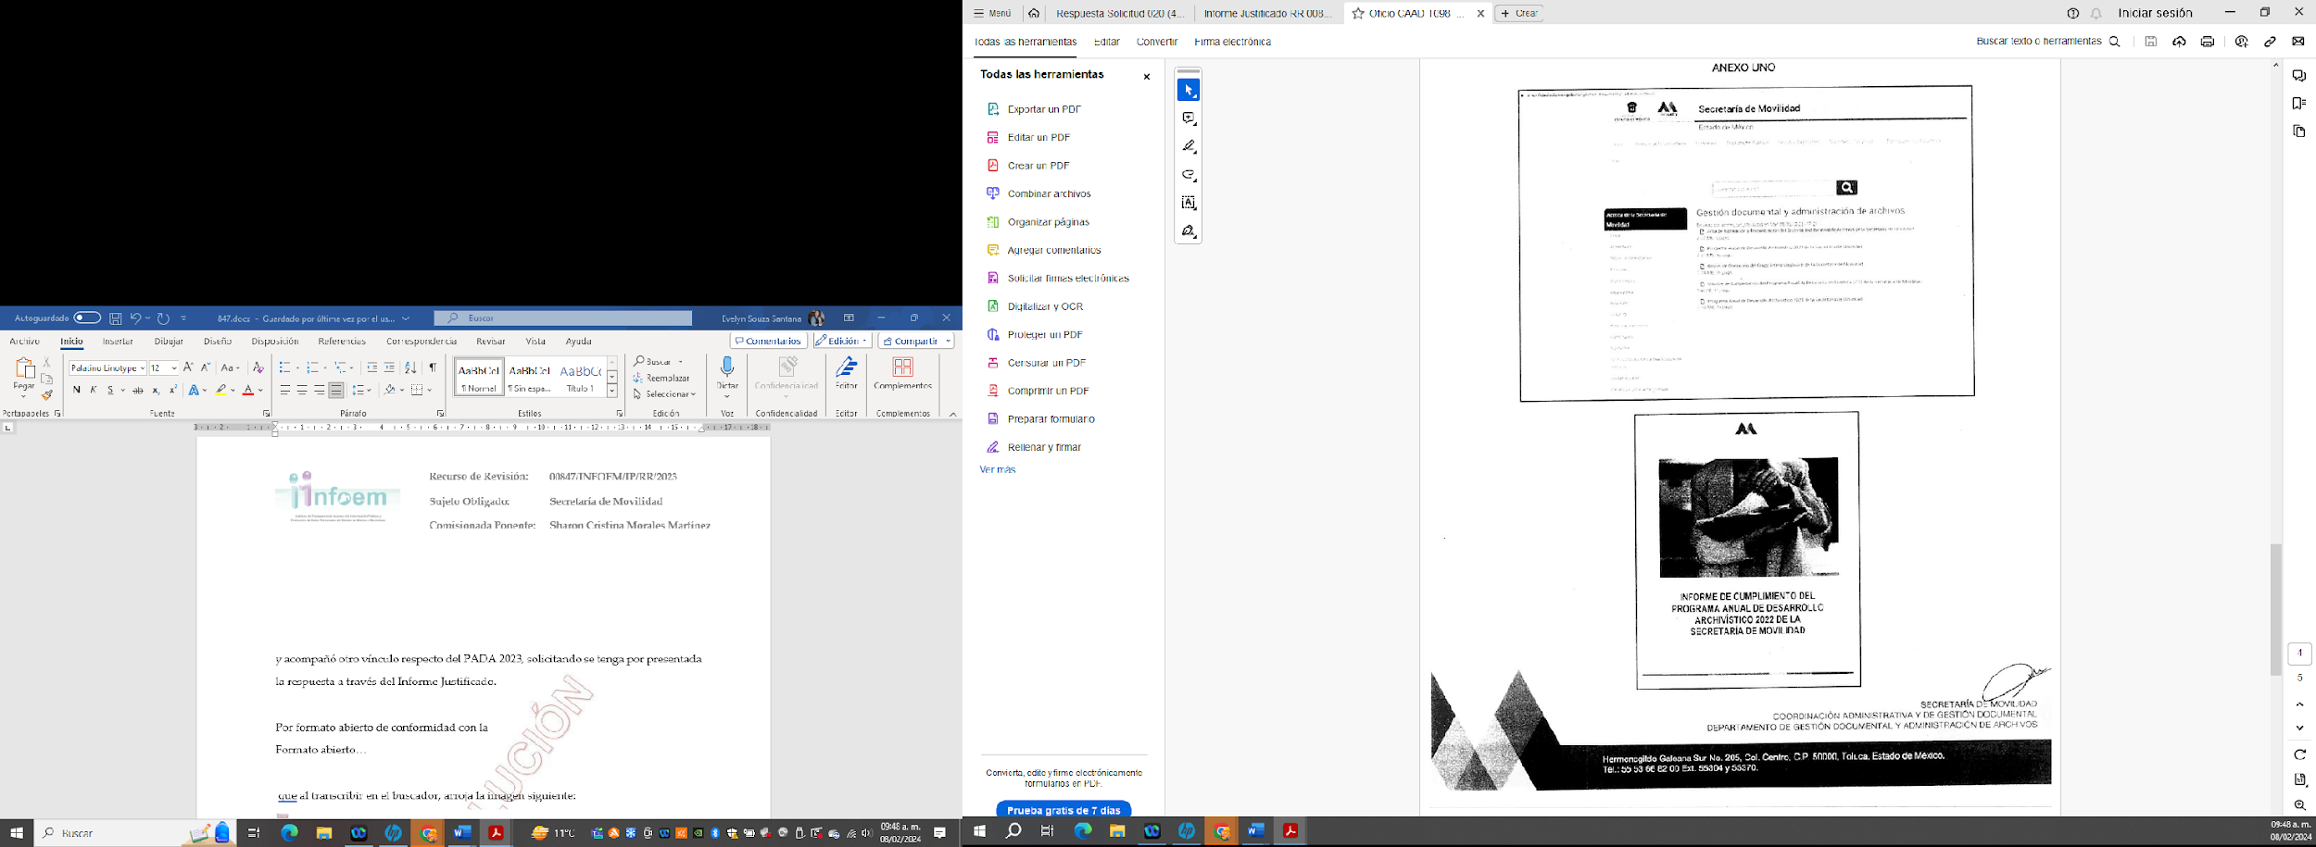
Ahora bien, respecto del Programa Anual de Desarrollo Archivístico 2023, en la respuesta vertida el veinticinco de enero del año dos mil veintitrés, el Sujeto Obligado señaló que de acuerdo con lo dispuesto por el artículo 23 de la Ley de Archivos y Administración de Documentos del Estado de México y Municipios, el cual refiere sobre la elaboración del PADA y su publicación en el portal electrónico de la Dependencia los primeros 30 días naturales del ejercicio fiscal correspondiente, por lo que se encuentra en proceso de elaboración y revisión; mientras que en el Informe Justificado rendido el tres de marzo de dos mil veintitrés, acompañó el vínculo https://smovilidad.edomex.gob.mx/gestion-documental-admon-archivos señalando como ANEXO DOS:
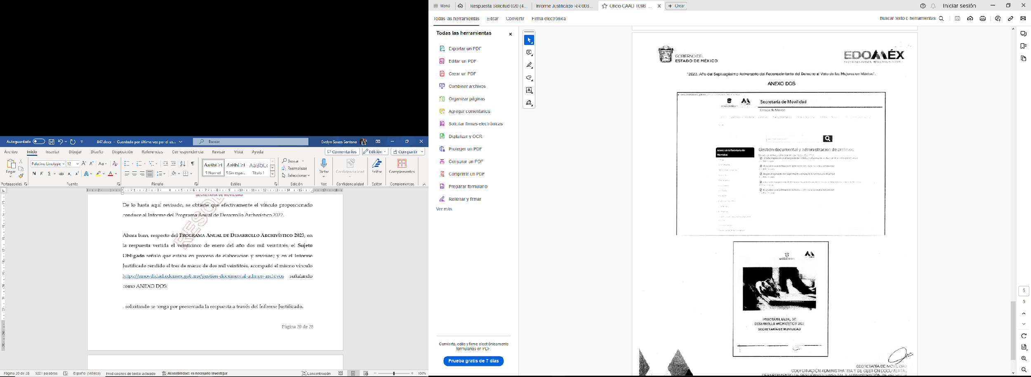

Además, solicitó se tuviera por presentada la respuesta a través del Informe Justificado.

Al respecto es importante señalar las disposiciones normativas que regulan el Programa Anual de Desarrollo Archivístico, las cuales disponen:

Ley General de Archivos
Artículo 23. Los sujetos obligados que cuenten con un sistema institucional de archivos, deberán elaborar un programa anual y publicarlo en su portal electrónico en los primeros treinta días naturales del ejercicio fiscal correspondiente.

Artículo 26. Los sujetos obligados deberán elaborar un informe anual detallando el cumplimiento del programa anual y publicarlo en su portal electrónico, a más tardar el último día del mes de enero del siguiente año de la ejecución de dicho programa.

Ley de Archivos y Administración de Documentos del Estado de México y
Municipios
Artículo 23. Los Sujetos Obligados que cuenten con un Sistema Institucional, deberán elaborar un Programa Anual y publicarlo en su portal electrónico, informativo u homólogo en los primeros treinta días naturales del ejercicio fiscal correspondiente.

Artículo 26. Los Sujetos Obligados deberán elaborar un informe anual detallando el cumplimiento del Programa Anual y publicarlo en su portal electrónico, informativo u homólogo, a más tardar el último día del mes de enero del siguiente año de la ejecución de dicho programa.

De los artículos transcritos, se desprende en lo que al caso interesa que:
- El Programa anual de desarrollo archivístico, se debe publicar en el portal electrónico del Sujeto Obligado.
- Dicha publicación debe acontecer a más tardar el treinta de enero de ese año.
- El Informe del cumplimiento al referido PADA también debe ser publicado en el portal electrónico a más tardar el treinta y uno de enero del siguiente año a aquel de la ejecución del programa.

Ahora bien, siguiendo los pasos compartidos por el Sujeto Obligado, al trascribir en el buscador de internet el vínculo https://smovilidad.edomex.gob.mx/gestion-documental-admon-archivos se visualiza la pantalla siguiente:
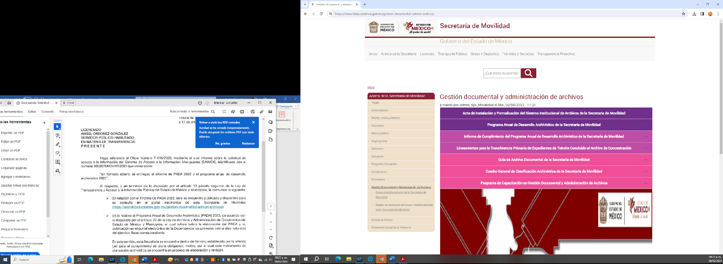

Al dar clic en los rubros de interés, se pueden advertir documentos en formato PDF.
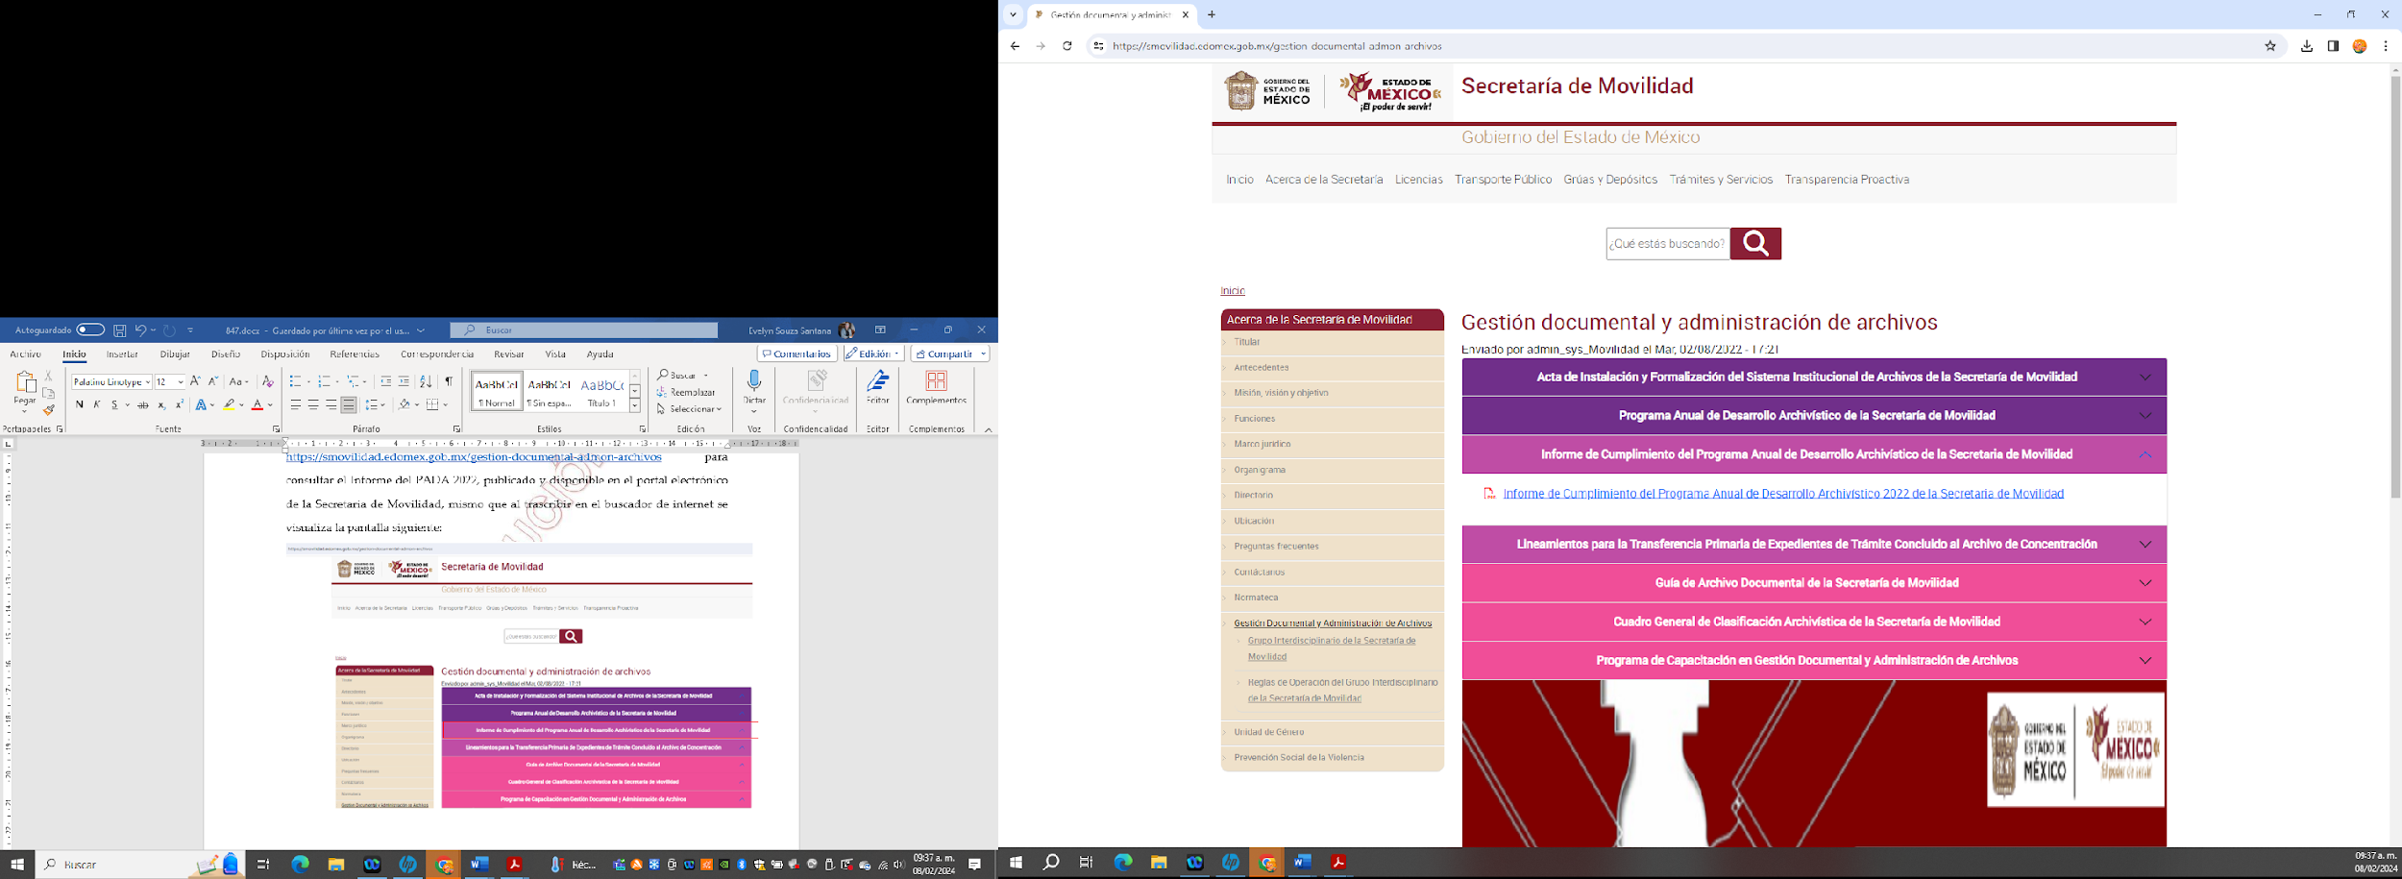

Al abrir dicho archivo, se puede observar el contenido a manera de ilustración la página 1 de 10:
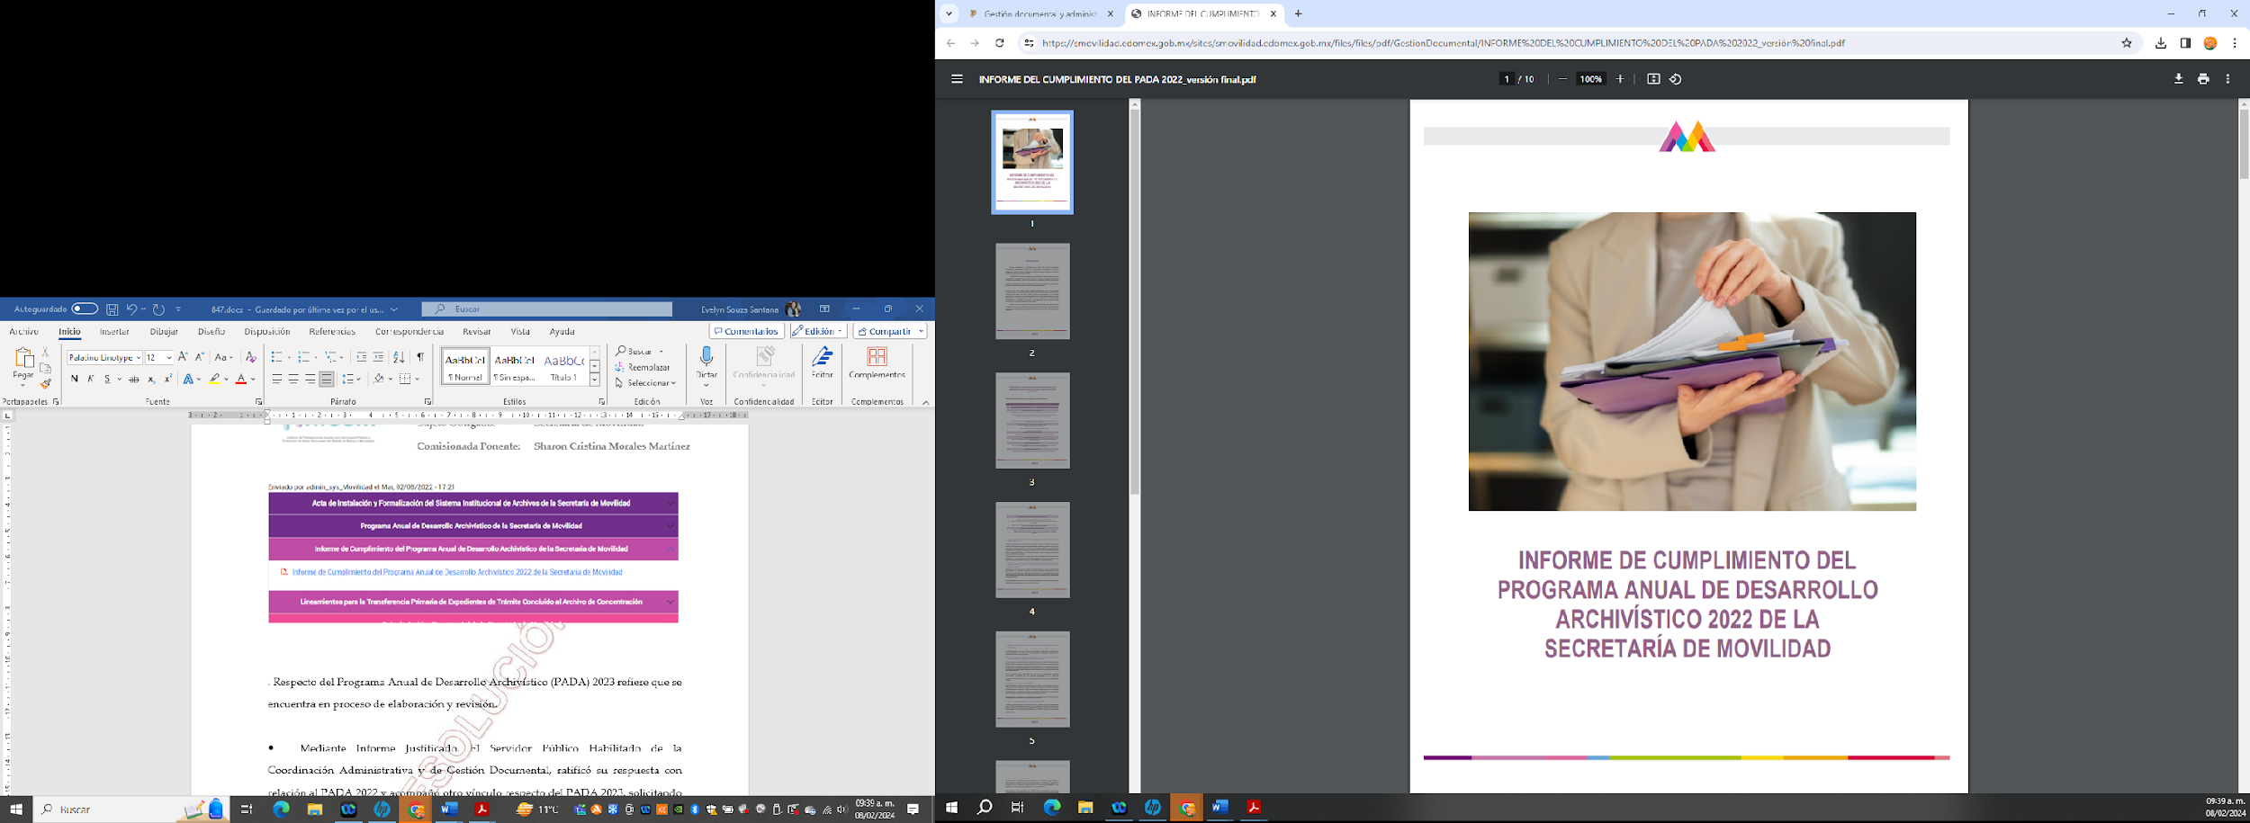
Y respecto del PADA 2023, se observa el archivo PDF, de forma ilustrativa se expone página 1 de 19.
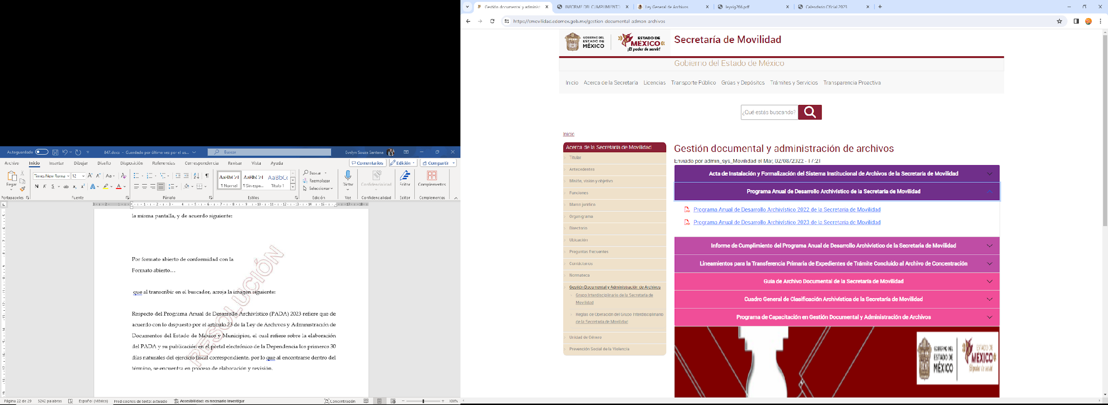

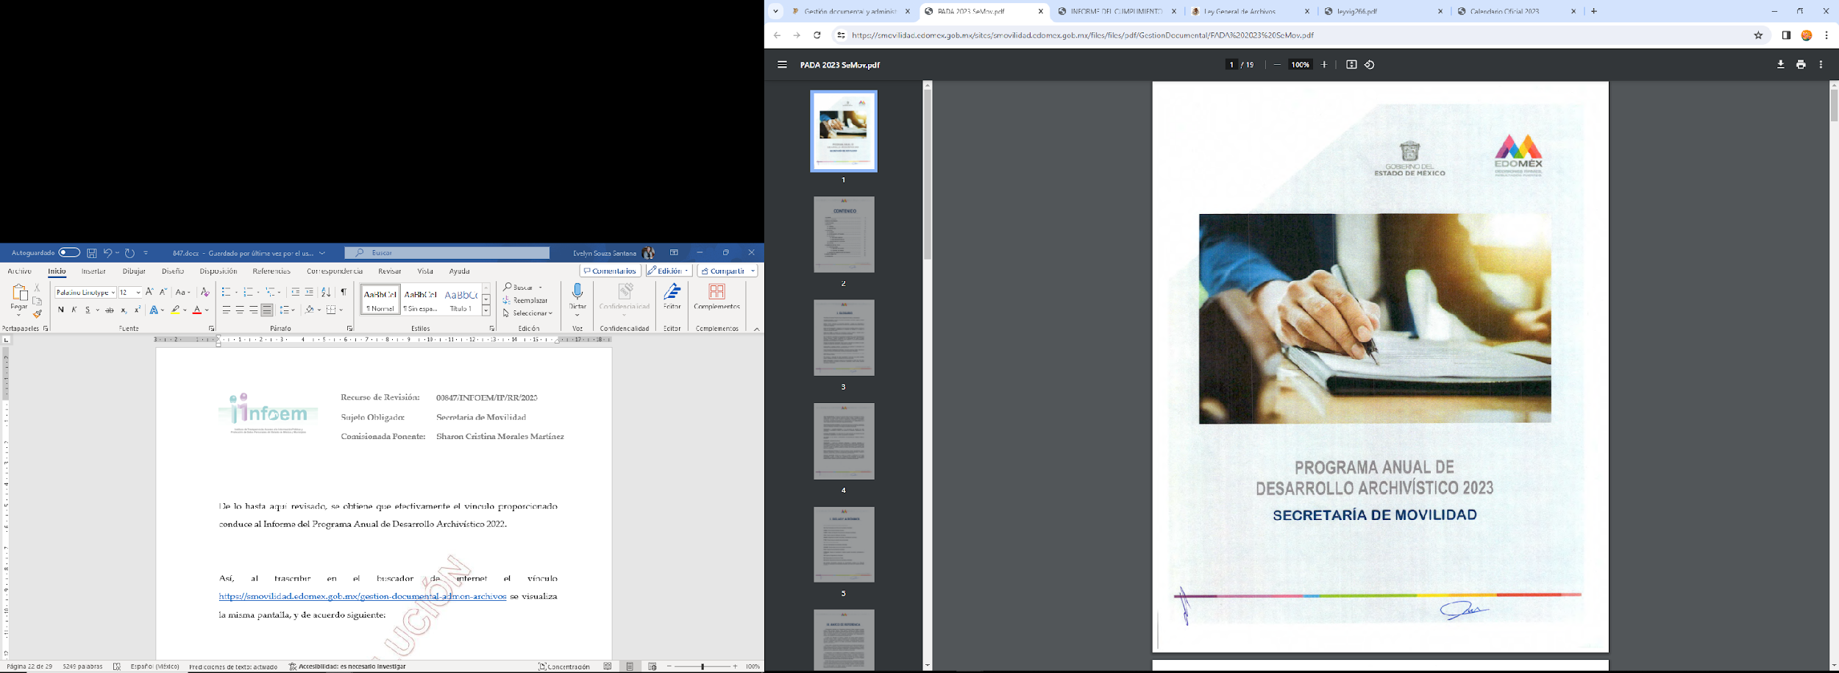

De lo hasta aquí revisado, podemos afirmar que efectivamente los vínculos proporcionados por el Sujeto Obligado conducen al Informe del Programa Anual de Desarrollo Archivístico 2022 y al Programa Anual de Desarrollo Archivístico 2023.

Pesé a lo anterior, de la solicitud de información se advierte que ésta fue requerida en formato abierto, por lo que para efecto de que este Órgano Garante se pronuncie del cumplimiento al Derecho de Acceso a la Información, es indispensable establecer que significa el formato abierto.
Formato abierto.
En términos del artículo 3 fracción XVI de la Ley de Transparencia y Acceso a la Información Pública del Estado de México y Municipios, los formatos abiertos son el conjunto de características técnicas y de presentación de la información que corresponden a la estructura lógica usada para almacenar datos de forma integral y facilitan su procesamiento digital, cuyas especificaciones están disponibles públicamente y que permiten el acceso sin restricción de uso por parte de los usuarios.

En el mismo tenor, el Diccionario de Transparencia y Acceso a la Información Pública del Instituto Nacional de Transparencia, Acceso a la Información y protección de Datos Personales, define:

“Formato abierto
Cuando un sujeto obligado proporciona información pública de manera electrónica es necesario garantizar su interoperabilidad. Es decir, que esta información contenga datos en formatos y estándares abiertos para su reproducción y reutilización electrónica; de manera libre, sin ninguna restricción, obligación o compensación (Media April, 2017). La información no está en un formato abierto, cuando existen datos inaccesibles, en secreto y solo se puede acceder a ellos a través de un procedimiento desconocido para el usuario. (Es preciso aclarar, que pueden existir formatos abiertos con información secreta, cuando por ley es necesario ocultar información clasificada o proteger datos personales)”

Conforme al Diccionario de Archivos, del Instituto Nacional de Transparencia, Acceso a la Información y Protección de datos Personales, se advierte que el concepto Datos Abiertos:
“En un sentido general, el término “datos abiertos” se refiere a los datos digitales que pueden usarse con libertad, por cualquier persona y para cualquier propósito, incluyendo su libre distribución y aprovechamiento (comercial o de otro tipo). En un sentido más específico —y quizá más frecuente— se refiere a datos generados o compilados por actores políticos o gubernamentales (como los poderes públicos, los partidos políticos o las dependencias del gobierno) y que se ponen a disposición irrestricta y asequible de cualquier persona que desee consultarlos o usarlos. Ya sea en un sentido general o específico al ámbito político-gubernamental, los datos abiertos deben su nombre a una serie de atributos concretos.”

Es oportuno mencionar que los datos abiertos, según lo dispuesto en el artículo 3 fracción VIII de la Ley de Transparencia Local, son considerados como los datos digitales de carácter público que son accesibles en línea que pueden ser usados, reutilizados y redistribuidos por cualquier interesado, y tienen las siguientes características:

“...
a) Accesibles: Los datos están disponibles para la gama más amplia de usuarios, para cualquier propósito;
b) Integrales: Contienen el tema que describen a detalle y con los metadatos necesarios;
c) Gratuitos: Se obtienen sin entregar a cambio contraprestación alguna;
d) No discriminatorios: Los datos están disponibles para cualquier persona, sin necesidad de registro;
e) Oportunos: Son actualizados, periódicamente, conforme se generen;
f) Permanentes: Se conservan en el tiempo, para lo cual, las versiones históricas relevantes para uso público se mantendrán disponibles con identificadores adecuados al efecto;
g) Primarios: Provienen de la fuente de origen con el máximo nivel de desagregación posible;
h) Legibles por máquinas: Deberán estar estructurados, total o parcialmente, para ser procesados e interpretados por equipos electrónicos de manera automática;
i) En formatos abiertos: Los datos estarán disponibles con el conjunto de características técnicas y de presentación que corresponden a la estructura lógica usada para almacenar datos en un archivo digital, cuyas especificaciones técnicas están disponibles públicamente, que no suponen una dificultad de acceso y que su aplicación y reproducción no estén condicionadas a contraprestación alguna; y
j) De libre uso: Citan la fuente de origen como único requerimiento para ser utilizados libremente.”

De lo anterior, se entiende que un dato es abierto cuando no se encuentran barreras para usarlo, reutilizarlo y redistribuirlo libremente, esto es se localice en formatos no propietarios, debe precisarse que los programas que requieren del pago para uso de una licencia no cumplen cabalmente con las características de los datos abiertos anunciadas.

Es decir, dichos ordenamientos establecen que la información generada, obtenida, adquirida transformada o en posesión de los sujetos obligados es pública y accesible a cualquier persona, en los términos y condiciones establecidos en ellos.

Asimismo, en la esfera de actuación de los sujetos obligados, cualquiera que sea su naturaleza, la información y documentación que generan, obtienen, adquieren, transforman, administran o poseen, resulta ser su activo más importante, toda vez que dicha información les permite garantizar el derecho humano de acceso a la información pública.

Una de las formas como se garantiza ese derecho, es a través de la obligación a cargo de los Sujetos Obligados, de poner a disposición del público, de manera permanente y actualizada, la información conocida como “Obligaciones de Transparencia”, que son todos y cada uno de los contenidos informativos que se listan en el Título Quinto, tanto de la Ley General de Transparencia, como en la Ley Local de Transparencia.

Por otra parte, se advierte que los Lineamientos Técnicos Generales para la publicación, homologación y estandarización de la información de las obligaciones establecidas en el título quinto y en la fracción IV del artículo 31 de la Ley General de Transparencia y Acceso a la Información Pública, que deben de difundir los sujetos obligados en los portales de Internet y en la Plataforma Nacional de Transparencia (Lineamientos Técnicos Generales en adelante); son la normativa que regula el cumplimiento de las obligaciones de transparencia.

Entre los criterios sustantivos de contenido que los Lineamientos Técnicos Generales contemplan dentro de casi todos los formatos de las obligaciones de transparencia, se encuentra el relativo a publicar el propio documento fuente de la información, conforme a la obligación de transparencia de que se trate.

Para el caso que nos ocupa, los Lineamientos Técnicos Generales en su numeral Décimo segundo, fracción VI refieren lo siguiente:

“Décimo segundo. Las políticas para accesibilidad de la información son las siguientes:
…
VI. La información publicada por los sujetos obligados deberá ofrecerse en un formato que permita su reutilización por los usuarios y por las máquinas, es decir, presentarse mediante el enfoque de datos abiertos, lo cual implica facilitar la posibilidad de exportar el conjunto de datos publicados en formatos estructurados para facilitar el consumo e interpretación. Los formatos utilizados pueden ser, entre otros, CVS (por sus siglas en inglés Comma-Separated Values) y de estándar abierto, según convenga, de acuerdo con cada conjunto de datos, ya sea XML, JSon, RDF, GEOJSon, KML, DBF y/o propietarios como SHP y XLSX. Cuando se trate de documentos que deben difundirse con firmas y son publicados en formato PDF, se deberá incluir, adicionalmente, una versión en un formato que permita utilizar o manejar nuevamente la información;” (Sic) (Énfasis añadido)

De lo anteriormente expuesto se advierte que, para la publicación de la información por parte de los sujetos obligados, deberá ofrecerse en un formato que permita su reutilización por los usuarios y por las máquinas, es decir, presentarse mediante el enfoque de datos abiertos, lo cual implica facilitar la posibilidad de exportar el conjunto de datos publicados en formatos estructurados para facilitar el consumo e interpretación.

La accesibilidad de formatos y datos abiertos “es un ejercicio de transparencia que permite llamar a cuentas a los gobiernos. Los datos abiertos igualmente pueden facilitar el involucramiento de los ciudadanos y de las organizaciones de la sociedad civil en el análisis de los problemas y en la formulación de nuevas soluciones”.

Ahora bien, de lo hasta aquí expuesto, es de destacar que la información a la que remitió el Sujeto Obligado en los vínculos de su página electrónica, se encuentra en un formato PDF no reutilizable, es decir, el documento “Programa Anual de Desarrollo Archivístico 2023” se encuentra en imagen, lo que no permite su selección o copiado y el “Informe del Cumplimiento del Programa Anual de Desarrollo Archivístico 2022” si lo permite pero no de forma total, sin que sea posible su manipulación, no obstante; basta que el Sujeto Obligado entregue la información en el formato en el que lo generó o que obre en sus archivos que permita su reutilización, para tener por satisfecho el Derecho de acceso a la información.

En conclusión, resultan fundadas las razones o motivos de inconformidad hechos valer por el Recurrente dentro del recurso de revisión en análisis, por lo que se Modifica la respuesta otorgada y se ordena sea entregada en formato abierto.

En similares términos se resolvió el Recurso 12509/INFOEM/IP/RR/2022.

Por lo que, con fundamento en lo previsto en los artículos 5, párrafos trigésimo segundo, trigésimo tercero y trigésimo cuarto, fracciones IV y V de la Constitución Política del Estado Libre y Soberano de México; 2, fracción II, 29, 36, fracciones I y II, 176, 178, 179, 181, 185 fracción I, 186 y 188 de la Ley de Transparencia local, este Pleno:

R E S U E L V E

- Resultan FUNDADOS los motivos de inconformidad hechos valer por el RECURRENTE en el Recurso de Revisión 00847/INFOEM/IP/RR/2023.

- Se MODIFICA la respuesta proporcionada por el SUJETO OBLIGADO en términos del Considerando QUINTO de esta resolución y se ordena haga entrega al RECURRENTE en formato abierto o aquel en el que haya sido generado:

- El Informe del Programa Anual de Desarrollo Archivístico 2022.
- El Programa Anual de Desarrollo Archivístico 2023.

- Notifíquese la presente resolución al Titular de la Unidad de Transparencia DEL SUJETO OBLIGADO, para que conforme al artículo 186 último párrafo, 189 segundo párrafo y 194 de la Ley de Transparencia local; dé cumplimiento a lo ordenado dentro del plazo de diez días hábiles, e informe a este Instituto en un plazo de tres días hábiles siguientes sobre el cumplimiento dado a la presente y, se le apercibe que en caso de negarse a cumplir la presente resolución o hacerlo de manera parcial, se le impondrá una medida de apremio de conformidad con lo previsto en los artículos 198, 200, fracción III; 214, 215 y 216 de la Ley de Transparencia local.

- Notifíquese al RECURRENTE la presente resolución vía Sistema de Acceso a la Información Mexiquense SAIMEX.

- Hágase del conocimiento al RECURRENTE, que de conformidad con lo establecido en el artículo 196 de la Ley de Transparencia y Acceso a la Información Pública del Estado de México y Municipios, podrá impugnar vía Juicio de Amparo en los términos de las leyes aplicables.

- De conformidad con el artículo 198 de la Ley de Transparencia y Acceso a la Información Pública del Estado de México y Municipios, de considerarlo procedente, EL SUJETO OBLIGADO de manera fundada y motivada, podrá solicitar una ampliación de plazo para el cumplimiento de la presente resolución.

ASÍ LO RESUELVE, POR UNANIMIDAD DE VOTOS EL PLENO DEL INSTITUTO DE TRANSPARENCIA, ACCESO A LA INFORMACIÓN PÚBLICA Y PROTECCIÓN DE DATOS PERSONALES DEL ESTADO DE MÉXICO Y MUNICIPIOS, CONFORMADO POR LOS COMISIONADOS JOSÉ MARTÍNEZ VILCHIS; MARÍA DEL ROSARIO MEJÍA AYALA; SHARON CRISTINA MORALES MARTÍNEZ; LUIS GUSTAVO PARRA NORIEGA Y GUADALUPE RAMÍREZ PEÑA; EN LA SEXTA SESIÓN ORDINARIA CELEBRADA EL VEINTIUNO DE FEBRERO DE DOS MIL VEINTICUATRO, ANTE EL SECRETARIO TÉCNICO DEL PLENO, ALEXIS TAPIA RAMÍREZ.
SCMM/AGZ/DEMF/ESS

En adelante, las fechas se entenderán referidas al año 2023, salvo precisión en contrario.
Es importante señalar que el expediente formado con motivo de la presentación de la solicitud en análisis obra en electrónico en el SAIMEX como constancias que integran el expediente 00847/INFOEM/IP/RR/2023.
En lo subsecuente, Ley de Transparencia local.
Visible en la Gaceta del Seminario Judicial de la Federación con el registro digital 205635.
Consultable en el Seminario Judicial de la Federación y su gaceta, con el registro digital 2002351.
Visible en el Seminario Judicial de la Federación y su gaceta, con el registro digital 2002350.
“Artículo 178. El solicitante podrá interponer, por sí mismo o a través de su representante, de manera directa o por medios electrónicos, recurso de revisión ante el Instituto o ante la Unidad de Transparencia que haya conocido de la solicitud dentro de los quince días hábiles, siguientes a la fecha de la notificación de la respuesta. A falta de respuesta del sujeto obligado, dentro de los plazos establecidos en esta Ley, a una solicitud de acceso a la información pública, el recurso podrá ser interpuesto en cualquier momento, acompañado con el documento que pruebe la fecha en que presentó la solicitud. En el caso de que se interponga ante la Unidad de Transparencia, ésta deberá remitir el recurso de revisión al Instituto a más tardar al día siguiente de haberlo recibido.”
Sin contemplar en el cómputo los días sábados y domingos, y lunes seis de febrero considerados como días inhábiles y de suspensión de actividades, en términos del artículo 3, fracción X de la Ley de Transparencia local; y del Calendario Oficial en Materia de Transparencia, Acceso a la Información Pública y Protección de Datos Personales del Estado de México y Municipios, así como de labores del Instituto para el año dos mil veintitrés.
Diccionario de transparencia y acceso a la información pública, del Instituto Nacional de Transparencia, Acceso a la Información y Protección de Datos Personales, México, 2019, pág. 136-137. Descargable en: https://home.inai.org.mx/wp-content/documentos/Publicaciones/Documentos/DICCIONARIOARCHIVOS_digital.pdf
Diccionario de Archivos, del Instituto Nacional de Transparencia, Acceso a la Información y Protección de datos Personales, México, 2021, pág. 65. Descargable en: https://home.inai.org.mx/wp-content/documentos/Publicaciones/Documentos/DICCIONARIOARCHIVOS_digital.pdf
Ibidem —mismo autor y distinta página— pág. 68.

